令和３年度 事前評価点検表（内部評価）
１ 事業概要
事業名 | 農村総合整備事業（高山地区）
担当部署 | 環境農林水産部 北部農と緑の総合事務所 耕地課 (連絡先072-627-1121)
事業箇所 | 豊能郡豊能町高山
事業目的 | 本地区は、豊能町の南部に位置し、四方を600ｍ以上の山々に囲まれた標高450ｍほどの高地にあり、箕面川上流にあたる小河川沿いに農地を有している。ほ場は未整備で不整形であり、耕作道路は狭小で車両の通行が困難であり、水路は土水路が多く水管理に支障をきたしている。また、地区内の農業者は高齢化が進んでいる上、後継者が不足しており、今後の営農継続が危ぶまれる状況である。  このような状況を改善するため、農村総合整備事業により区画及び道水路を一体的に整備することで、優良農地を新たな担い手である地域の法人に集積・集約化するとともに、高収益農業を拡大し、経営の安定を図るものである。
事業内容 | ○ほ場整備 地区面積12.2ha（受益面積9.2ha）  ・整地工･････9.2ha  ・道路工･････2.1km  ・用水路工･･･2.1km （開水路）  ・排水路工･･･1.4km （開水路）
事業費 | 全体事業費：2.9億円【国：1.8億円、府：0.8億円、町：0.3億円】  国事業：農地中間管理機構関連農地整備事業を活用  （内訳）工事費： 2.2億円  測量試験費、補償費、換地費： 0.7億円
事業費 | 【事業費の積算根拠】  既存資料及び現地での調査結果を基に、工事数量を算定し、積み上げにより事業費を算出した。 | 【工事費の内訳】  整地工 0.4 億円  道路工 0.4 億円  用水路工 0.3 億円  排水路工 1.1 億円
事業費の変動要因 | 【他事業者との協議状況】  該当なし  【今後の事業費変動要因の予測】  周知の文化財包蔵地ではないが、試掘調査結果によっては文化財本調査費用及び文化財保護盛土費用が必要となる可能性がある。可能性がある。
維持管理費 | なし（整備後、土地改良換地により機能交換する道路・水路は豊能町へ、創設される道路・水路は豊能町土地改良区へ引き渡すため）
関連事業 | 農地中間管理事業  （本事業は全ての農用地について、農地中間管理事業での農地貸借を条件としている）

２ 事業の必要性等に関する視点
上位計画等における位置付け | ・大阪府都市農業の推進及び農空間の保全と活用に関する条例（H30.4）  ・大阪府新農林水産振興ビジョン（H24.3）  ・新たなおおさか農政アクションプラン（H29.8）
優先度 | ・「大阪府都市農業の推進及び農空間の保全と活用に関する条例」の農空間保全地域制度では、地域単位で取り組む農地の利用促進に関する計画（農空間づくりプラン）の実現を関係機関とともに支援し、農空間の保全・活用を進めることとしている。  ・本地区で令和元年度に策定した農空間づくりプランでは、集落営農組織を立ち上げ、個々に行われている都市住民やボランティア団体による個人的営農も巻き込み、地域全体での農業経営への転換をめざすため、農業基盤整備を推進することとしている。  ・高山地区の実質化された人・農地プランを令和3年6月に公表し、中心経営体として北摂興業株式会社を位置づけ、地区の農業を担っていくこととした。  ・令和3年11月に事業区域内の全ての農地に農地中間管理権を設定し、同月に北摂興業株式会社に転貸した。  ・大阪府、豊能町、北摂興業株式会社による営農検討会を継続して実施し、より収益性の高い営農を行うことをめざして、高収益作物（トマト、いちご、しゅんぎく等）の栽培や水稲のブランド化、なにわ伝統野菜（高山真菜・高山牛蒡）の継承について検討している。  ・本事業は、「新たなおおさか農政アクションプラン」における「重要な産業としての大阪農業の振興」に資するもので、農業経営の法人化による経営強化や担い手への農地の利用集積による高収益型農業の展開を図るため、農の成長産業化、強い大阪農業づくりに向け、早期に実現する必要がある。
事業を巡る  社会経済情勢等 | 【国の政策】  ○農林水産省の政策目標として、担い手が利用する面積が令和５年度までに全農地面積の８割となるよう農地集積を推進するとしており、担い手への農地の集積・集約化を加速化するため、農地中間管理機構が借り入れている農地について、農家負担なしで区画整理等を実施する農地中間管理機構関連農地整備事業を創設。  【豊能町の状況】  〇豊能町は大阪府の北部に位置し、道路交通は国道423号が町内を南北に縦貫し、新名神千提寺IC、箕面とどろみIC、箕面トンネル出口から15分程度、大阪市内から約40分の立地である。  〇農業は豊能町の主要産業のひとつであり、水稲を中心に冷涼な気候を生かした露地野菜の栽培を行っている。なにわの伝統野菜「高山牛蒡」「高山真菜」の産地であり、近年ではスーパーフード「ヤーコン」の栽培にも取り組んでいる。  〈農林水産省統計部 「耕地及び作付面積統計」〉  ○豊能町産の新鮮な旬の野菜や、地元生産者による加工品を販売する農産物直売所『志野の里』には、年間１万人を超える来店者があり、地域の賑わいの場として機能している。  ○豊能町の人口は平成7年（1995年）をピークに年々減少しており、特に生産年齢人口（15～64歳）は、令和2年（2020年）でピーク時の45%となっている。一方、高齢者人口（65歳以上）は増加傾向にあり、高齢者の占める割合は人口比47%となっている。  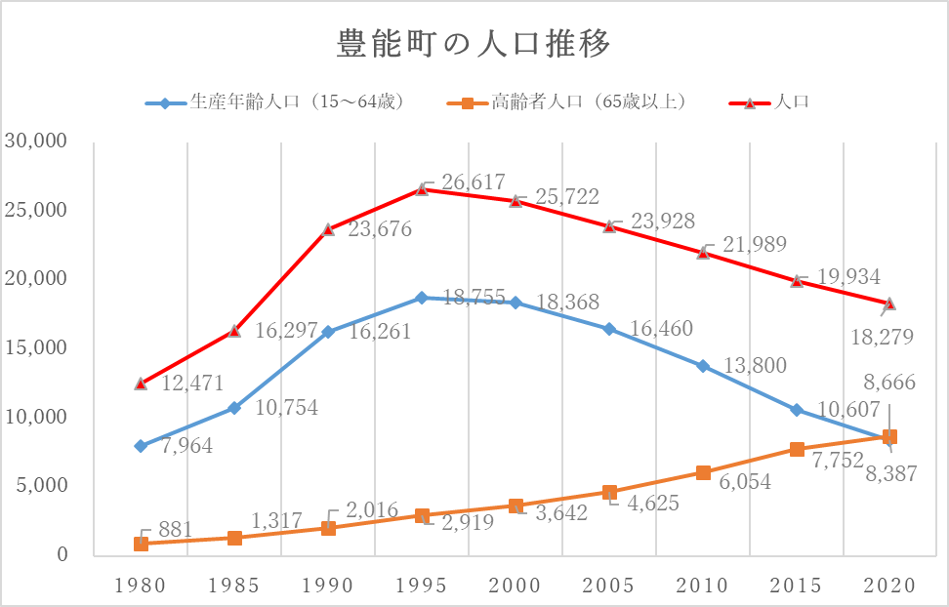  （人）
   | 耕地面積 | 田 | 畑
  令和２年 | 293ha | 230ha | 63ha
事業を巡る  社会経済情勢等 | 【事業地区内の状況】  〇地区の概要  ○本地区では、農空間を保全し地域を活性化することを目的に、平成31年3月に地域住民、農地所有者を構成員とした「高山農空間づくり協議会」を設立。  ○平成31年に協議会が実施したアンケートでは、高齢化（図１）後継者不足（図２）、営農継続の課題（図３）、課題解決に必要な取組（図４）が明らかとなった。  ■後継者の状況（図２）  ■農業者年齢（図１）  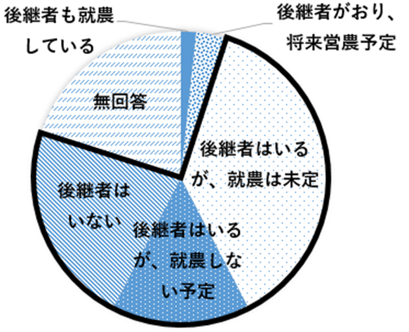  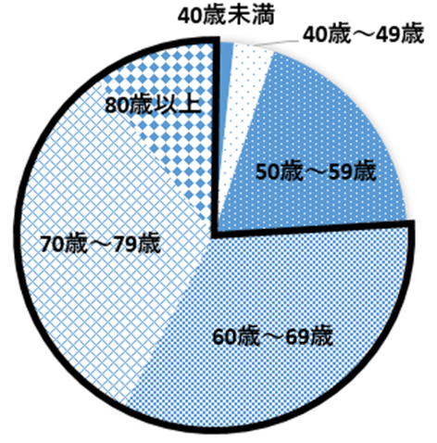  60歳以上76%  後継者不在・未定74%  ■営農継続の課題（図３）  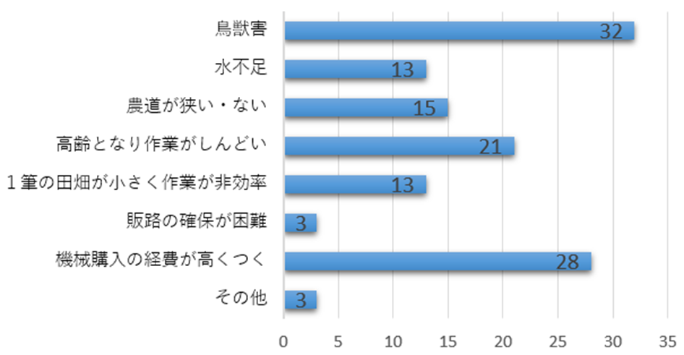  営農環境を改善することが課題となっている  ■課題解決に必要な取組（図４）  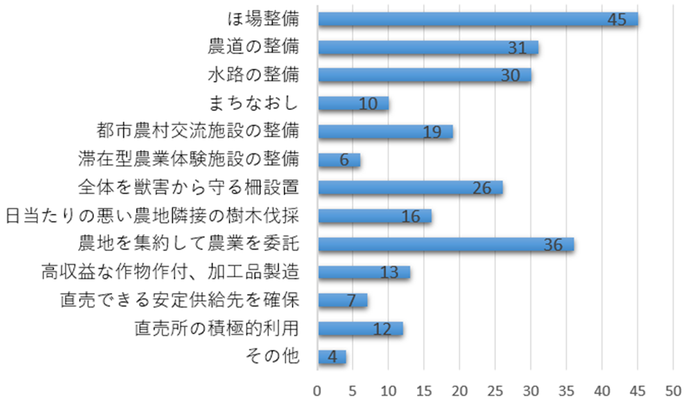  課題解決のため、農道・水路を含めた一体的な整備が急務である
  地区面積 | 農地面積 | 非農用地 | 道水路 | 受益者数 | 筆数(農地) | 平均区画面積
  12.2ha | 9.2ha | 0.4ha | 2.6ha | 37人 | 215筆 | 約4a
事業を巡る  社会経済情勢等 | ○協議会ではアンケート結果を基に議論を重ね、令和元年度に「高山農空間づくりプラン」を策定  した。  プランの取組  ・集落営農組織による計画的な農業経営と担い手の確保  ・特産物の栽培及び農家所得の向上  ・地域住民と地域外住民との交流  ・上記実現のためのほ場整備の実施
地元の  協力体制等 | 〇「高山農空間づくり協議会」による地元の協力体制が整っている。  〇豊能町、豊能町農業委員会、ＪＡ、（一財）大阪府みどり公社の全面的な協力を得ることができる。
事業の投資効果  ＜費用便益分析＞  または  ＜代替指標＞ | 【費用便益分析】  ○総費用総便益比：1.17  ・総便益額327,662千円（①＋②＋③＋④＋⑤）  ・総費用 278,667千円（①＋②）  - 当該事業費 235,718千円  - その他費用 42,949千円  【事業完了後５年以内の担い手^{※1}への集団化】  【販売額向上割合】  ※1担い手とは、農業経営基盤強化促進法にもとづく市町村認定を受けた認定農業者及び認定新規就農者など | 【算定根拠】  ○新たな土地改良の効果算定マニュアルによる  ・総便益  事業実施による高収益作物作付面積の増、より大型な農業機械導入が可能になることなどに伴う作物生産効果や営農経費節減効果、国産農産物が安定的に供給される安心感を国民が享受できる国産農産物安定供給効果など、評価期間における効果額を現在価値化し算出  ・総費用  当該事業による費用に資産価額及び評価期間  （当該事業の工事期間＋40年）における再整  備費を加え、評価期間終了時点の資産価額を減  じた事業費を現在価値化し算出  全ての農用地を北摂興業株式会社に集団化  ＜採択要件＞  80%以上  高収益作物（トマト、いちご、高山真菜、しゅんぎく等）の増による販売額向上  ＜採択要件＞  事業完了後5年で販売額20％以上向上すること  が見込まれること
  効果項目 | 総便益額
  - 作物生産効果 | 81,726千円
  - 営農経費節減効果 | 209,353千円
  - 維持管理費節減効果 | △19,512千円
  - 地籍確定効果 | 4,446千円
  - 国産農産物安定供給効果 | 51,649千円
  計 | 327,662千円
  担い手への集団化率 |  | 増 加
  現況 | 0％ | 100％
  計画 | 100％ | 100％
  販 売 額 |  | 向上率
  現況 | 14,417千円 | 311.9％
  計画 | 44,968千円 | 311.9％
事業効果の  定性的分析  （安心・安全、活力、  快適性等の有効性） | ○ほ場整備で営農の効率化が図られることにより、北摂興業株式会社の経営が安定して農地が保全され、農空間が有する防災や景観形成等の多面的機能が継続して発揮される。  ○更には北摂興業株式会社による将来の担い手となる若手後継者の育成、新規就農者の受け入れなど農空間づくりプランの実現につながる。

３ 事業の進捗の見込みの視点
事業段階  ごとの  進捗予定と効果 | Ｒ２ 基本計画の策定  Ｒ４ 農村総合整備事業として着手予定
   | Ｒ４ | Ｒ５ | Ｒ６ | Ｒ７ | Ｒ８
  進 捗  予 定 | 測量  実施設計  換地計画 | 整地工  道路工  水路工 | 整地工  道路工  水路工 | 整地工  道路工  水路工 | 確定測量  換地処分
  効 果 | 工事実施計画及び換地計画の樹立 | 営農環境の改善  （Ｒ６以降 順次営農開始） |  |  | 全面的な営農展開  地籍確定
完成予定  年 度 | 令和８年度

４ コスト縮減や代替案立案等の可能性の視点
代替手法との  比較検討 | 【代替手法との比較検討】
   | 第１案 | 第２案
  実施方法 | ほ場整備 | 農道・水路の整備
  工事 | ・区画の整形と併せて農道、水路の合理的な路線配置が可能  ○ | ・狭小で不整形な区画が改善されない。  ・現況に合わせた道水路設置により効率が悪い  ×
  担い手への集積・集約 | 農地の区画拡大や集団化が図れるとともに、農地中間管理事業により意欲ある担い手に集約しやすい  ○ | 各農家の農地が分散しており、意欲ある担い手への計画的な集積・集約は限定的  △
  総合判定 | ○ | △
コスト  縮 減 | 現況の水路（石積等）が利用可能な箇所については有効利用を図る。

５ 特記事項
自然環境等への  影響とその対策 | 自然環境豊かな本地区において、既存の生態系を保全するため、現況の石積水路等を保持し  ながら、水路の一部に生物の這い上がり部を設置する等の対策を行う。また工事施工に際し  ては、下流河川への濁水対策、排出ガス対策型や低騒音・低振動型の建設機械の使用を行う。
その他特記事項 | 特になし

評価結果 | 〇○事業実施  ＜判断理由＞  農村総合整備事業（高山地区）については、ほ場整備を行うことで、本地区内の農用地が新たな担い手に集積・集約され、農業生産力が向上するとともに、地元の新鮮な農作物をより多くの府民に提供されることが期待されるため、「事業実施は妥当」と判断する。
６ 評価結果

